**ДЕРЖАВНИЙ УНІВЕРСИТЕТ ІНТЕЛЕКТУАЛЬНИХ**

**ТЕХНОЛОГІЙ І ЗВ’ЯЗКУ**

**Звіт**

**з дисципліни Емпірічні Методи**

**Лабораторна робота №1**

**Варіант 1**

**на тему: «Линейная алгебра»**

Виконав: студент 3 курсу, групи ІПЗ-3.04 спеціальності

121 Інженерія програмного забезпечення

____________________________Бухта М.М.

Перевірив____________________Третяк О.І.

**Одеса  2024**

**ЗМІННІ**

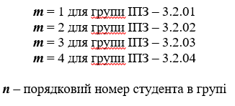

**ЗАВДАННЯ 1**

**Опис завдання:**

Транспонувати матрицю:



**Виконання:**

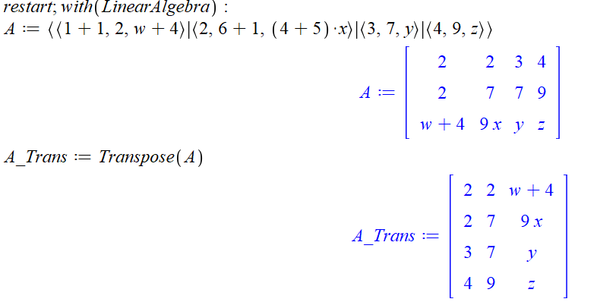

**ЗАВДАННЯ 2**

**Опис завдання:**

Перемножити матриці, знайшовши добуток АВ:



**Виконання:**

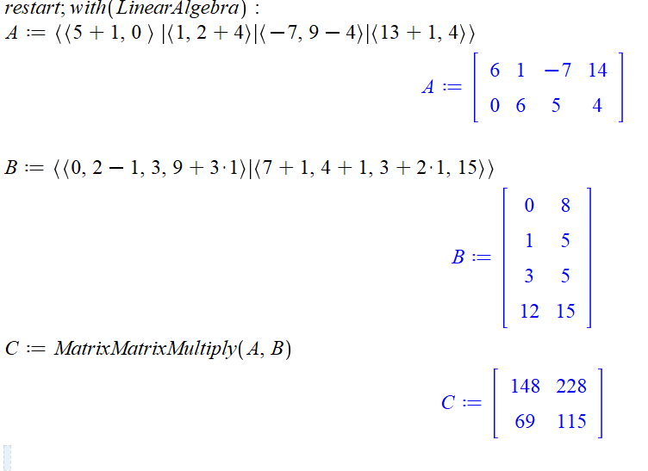

**ЗАВДАННЯ 3**

**Опис завдання:**

Обчислити визначник матриці:



**Виконання:**

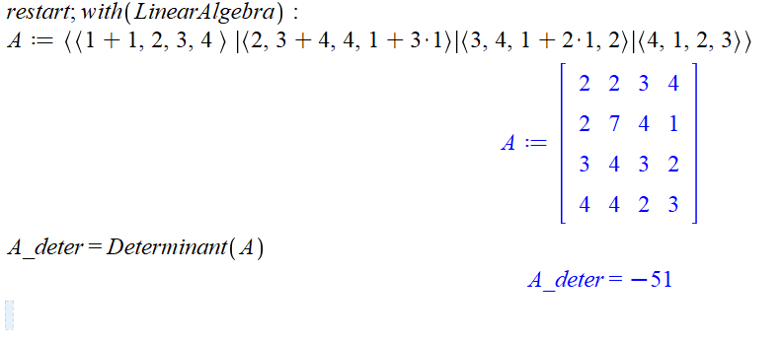

**ЗАВДАННЯ 4**

**Опис завдання:**

Знайти обернену матрицю для матриці:



**Виконання:**

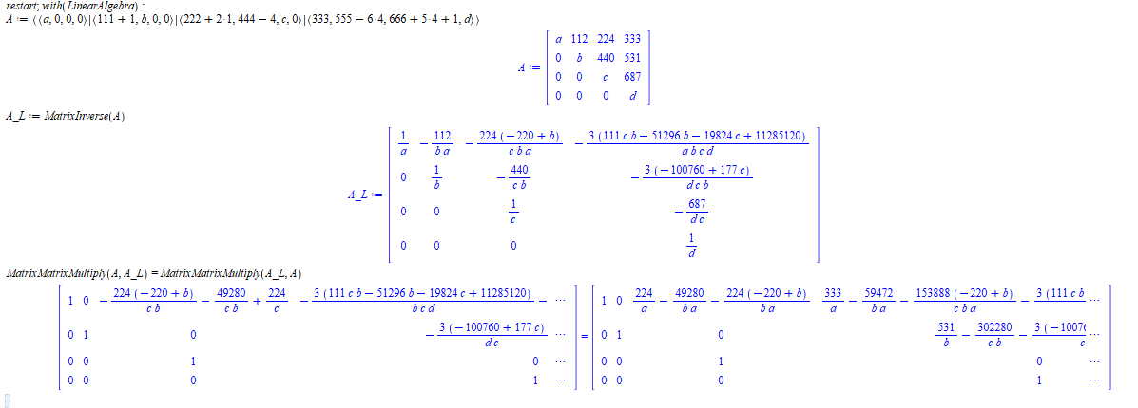

**ЗАВДАННЯ 5**

**Опис завдання:**

Розвязати систему лінійних рівнянь:



**Виконання:**

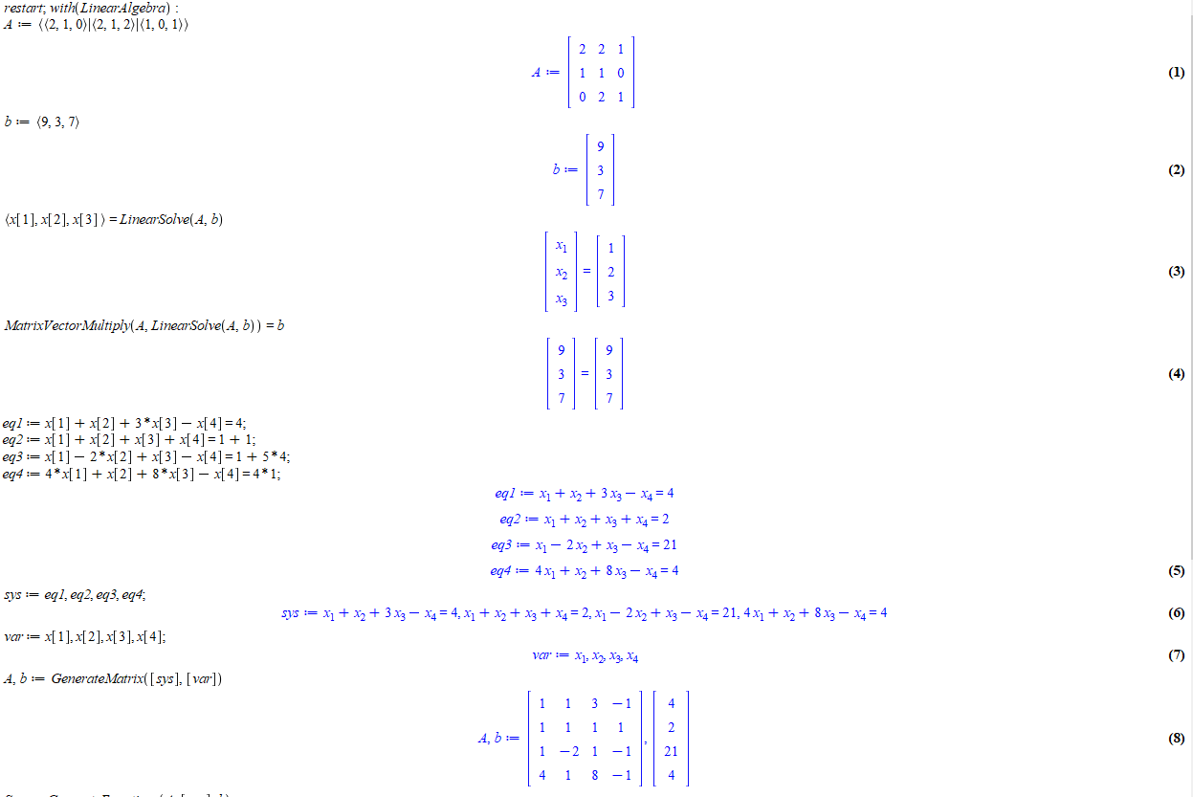

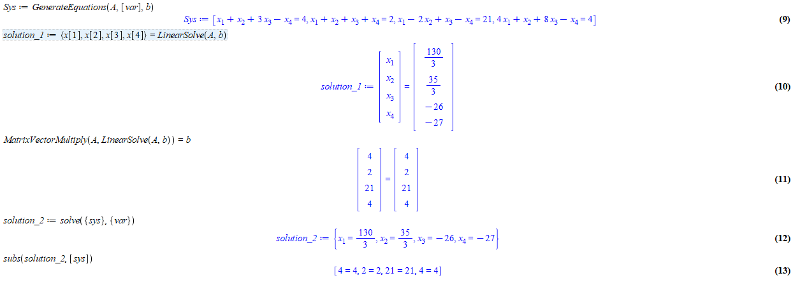

**ЗАВДАННЯ 6**

**Опис завдання:**

Знайти власні значення та власні вектори матриці:



**Виконання:**

